Java接口

1. 接口
2. 接口作用:接口用于解决多重继承问题
3. 定义接口：使用interface定义接口

|  |
| --- |
| **public interface** 接口名称 {  *//定义一系列的抽象方法* } |

注意:a.接口中只能定义抽象方法:

[Public abstract] void 方法名称();

b.接口不能被实例化，只能被实现

c.接口是可以继承的

d.*接口中只能定义静态常量:*

*[***public static final]** String ***name*** = **"必需初始值"**;

1. 实现接口:用类使用implements实现接口

|  |
| --- |
| **class** 类名 **implements** 接口1,接口2,接口3{  *//类实现接口:必需实现所有抽象方法…* } |

注意:a. 类实现接口时，必需实现所有的抽象方法

b.类可以实现多个接口

1. 使用接口:

接口名称 引用名=实现接口类的对象(); //多态

1. 理解接口的应用
2. 接口表示一种能力

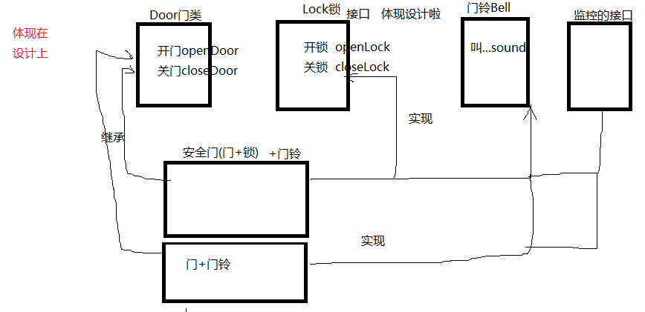

1. 接口表示一种约定(标准)

